Mondadori - 9788804810995 - 24,00 € - Alberto Angela - Cesare. La conquista dell'eternità | 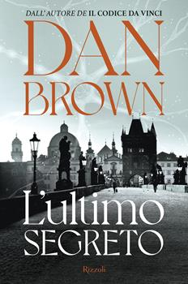Rizzoli - 9788817174459 - 27,00 € - Dan Brown - L'ultimo segreto | 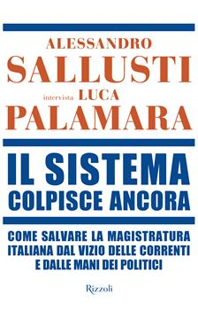Rizzoli - 9788817200820 - 18,00 € - Alessandro Sallusti, Luca Palamara - Il sistema colpisce ancora. | Mondadori Electa - 9788891846266 - 17,90 € - Viola Silvi, Cristiano Borsi, Fabio Ferrucci - The Breakfast Club. Niente è come sembra | Mondadori - 9788804814511 - 17,00 € - Jennifer Brody - Stranger Things. L'estate segreta di Undici e Max
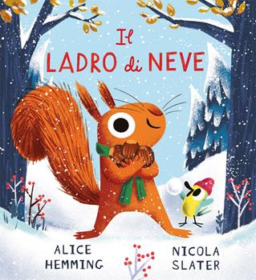Emme Edizioni - 9788829605460 - 14,90 € - Alice Hemming - Il ladro di neve. Ediz. a colori | De Agostini - 9788851198275 - 14,90 € - Andrea Franzoso - Ero un bullo. La vera storia di Daniel Zaccaro | 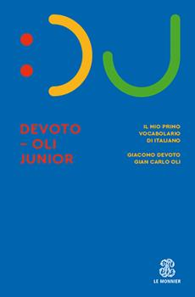Le Monnier Dizionari - 9788800500876 - 14,50 € - Giacomo Devoto, Gian Carlo Oli - Il Devoto-Oli junior. Il mio primo vocabolario di italiano. Nuova ediz. | Sperling & Kupfer - 9788855441841 - 15,00 € - Stefania S. - Cuori magnetici. Love me love me. Vol. 1 | TOP 1+1 € 9,90 - 978880475237
Einaudi - 9788806216467 - 14,50 € - Haruki Murakami - Norwegian wood. Tokyo blues | Einaudi - 9788806245702 - 12,00 € - Genki Kawamura - Se i gatti scomparissero dal mondo | Sperling & Kupfer - 9788855441858 - 15,00 € - Stefania S. - Anime elettriche. Love me love me. Vol. 2 | Sperling & Kupfer - 9788855441865 - 15,00 € - Stefania S. - Amore senza fine. Love me love me. Vol. 3 | Einaudi - 9788806219352 - 13,00 € - Primo Levi - Se questo è un uomo

